۱- رابطه سه‌تایی زیر را با استفاده از رابطه ضعیف به رابطه دوتایی تبدیل کنید.

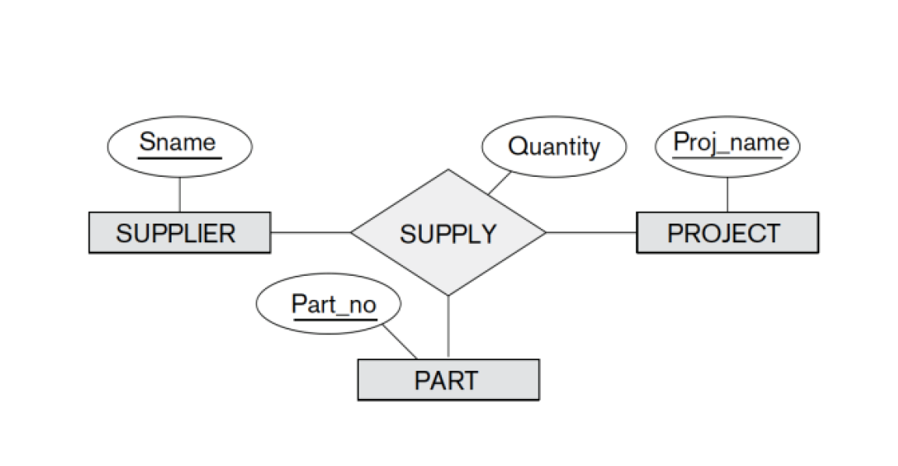

۲- برای نمودار ER زیر جدول مناسب بسازید.

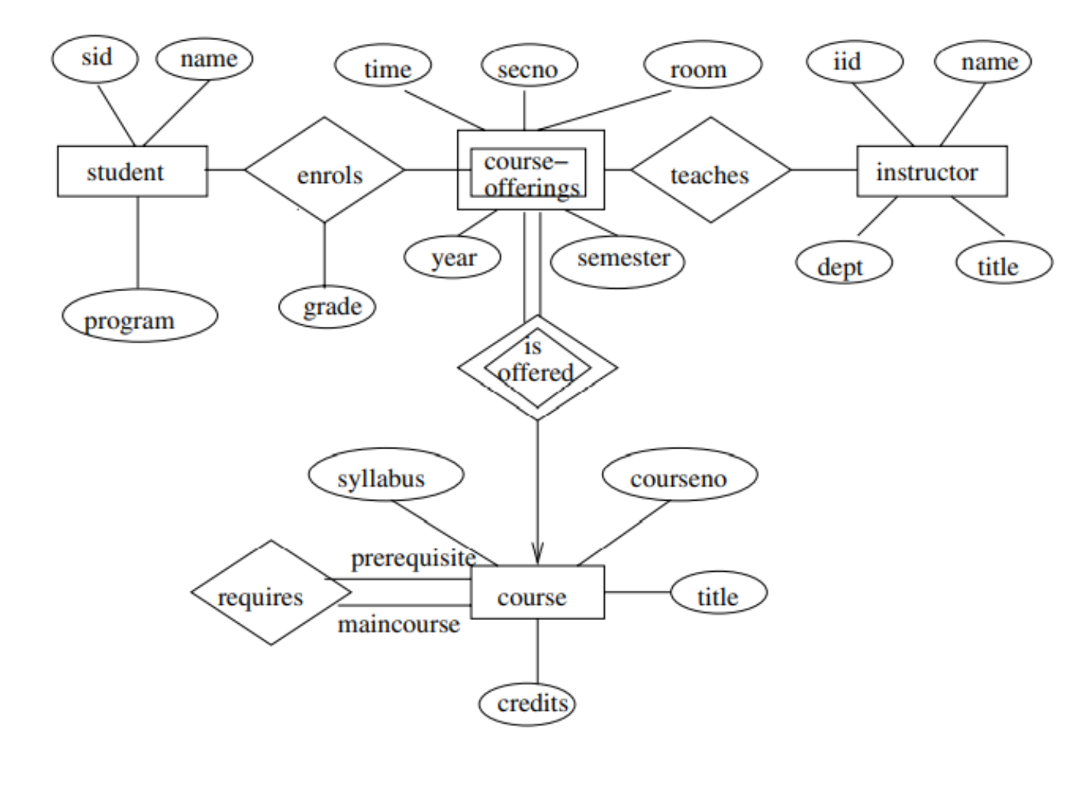

۳- وظیفه طراحی یک نمودار ER برای یک سیستم مدیریت بیمارستان به شما محول شده است. این سیستم شامل کارکنان، بیماران، بخش‌ها و سوابق پزشکی بیماران است که هر کدام دارای ویژگی های خاصی هستند که به عملکرد سیستم کمک می‌کنند.

موجودیت ها و ویژگی های آنها:

* کارکنان: بیمارستان دارای نیروی کار متنوعی متشکل از پزشکان، پرستاران و کارکنان اداری است. همه کارکنان دارای ویژگی‌هایی مانند نام، نام خانوادگی، شناسه ملی، تاریخ تولد و شناسه کارمند هستند. پزشکان دارای ویژگی تخصص نیز هستند. پرستاران دارای ویژگی‌هایی مانند شماره پروانه پرستاری و برنامه شیفت هستند. کارکنان اداری دارای ویژگی‌هایی مانند عنوان شغلی و بخش هستند.
* بیماران: آنها دارای ویژگی‌هایی از جمله نام، نام خانوادگی، شناسه ملی و تاریخ تولد هستند.
* سوابق پزشکی: هر بیمار یک پرونده پزشکی همراه با خود دارد. پرونده پزشکی شامل ویژگی‌هایی مانند شناسه سابقه، تاریخ پذیرش، تاریخ ترخیص و پزشک معالج است.
* بخش‌ها: این بیمارستان شامل بخش های مختلفی از جمله قلب، اطفال، ارتوپدی، رادیولوژی و غیره است. بخش ها دارای ویژگی‌هایی مانند شناسه بخش، نام، بودجه، مکان و رئیس بخش هستند. رئیس بخش یکی از دکتر‌های مجموعه می‌باشد و در دسته‌بندی کارمندان قرار نمی‌گیرد.

روابط:

* کارمندان، از جمله پزشکان، پرستاران و کارکنان اداری، با بخش‌های خاصی در ارتباط هستند. پزشکان می‌توانند در چندین بخش کار کنند، در حالی که پرستاران در یک بخش منصوب می‌شوند. کارکنان اداری می‌توانند در بخش‌های مختلف کار کنند.
* بیماران برای درمان پزشکی به بیمارستان مراجعه می کنند و می‌توانند قرار ملاقات با پزشکان را تعیین کنند. هر قرار ملاقات با بیمار، پزشک و بخش خاصی مرتبط است. قرار ملاقات‌ها دارای ویژگی‌هایی مانند شناسه قرار، تاریخ، زمان و دلیل مراجعه هستند.
* سوابق پزشکی برای هر بیمار نگهداری می‌شود. پزشکان به سوابق پزشکی بیماران خود دسترسی دارند و می توانند آنها را با تشخیص، درمان و نسخه به روز کنند.

با توجه به مفروضات فوق یک نمودار ER برای این بیمارستان طراحی کنید.

برگه سفید